**Цель**: создание структуры проекта и заполнение базовой информации о проекте.

**Технология работы:**

**Задание 1**

1. Запустили программу ProjectLibre.
2. Изучили интерфейс программы.
3. Создали новый проект (рис. 1).

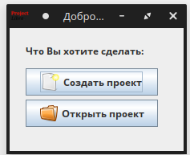

Рис.1. Создание нового проекта

1. В появившемся окне заполнили данные о новом проекте (рис. 2). Указал название проекта, автора, дату начала проекта и краткие сведения.

Рис. 2. Окно создания проекта

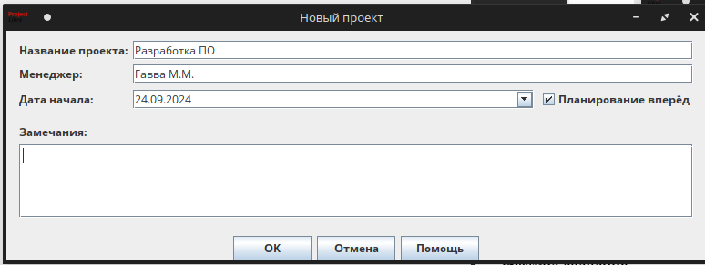

1. После нажатия на кнопку «Ок» появился пустой проект. Внешний вид окна показан на рис. 3.

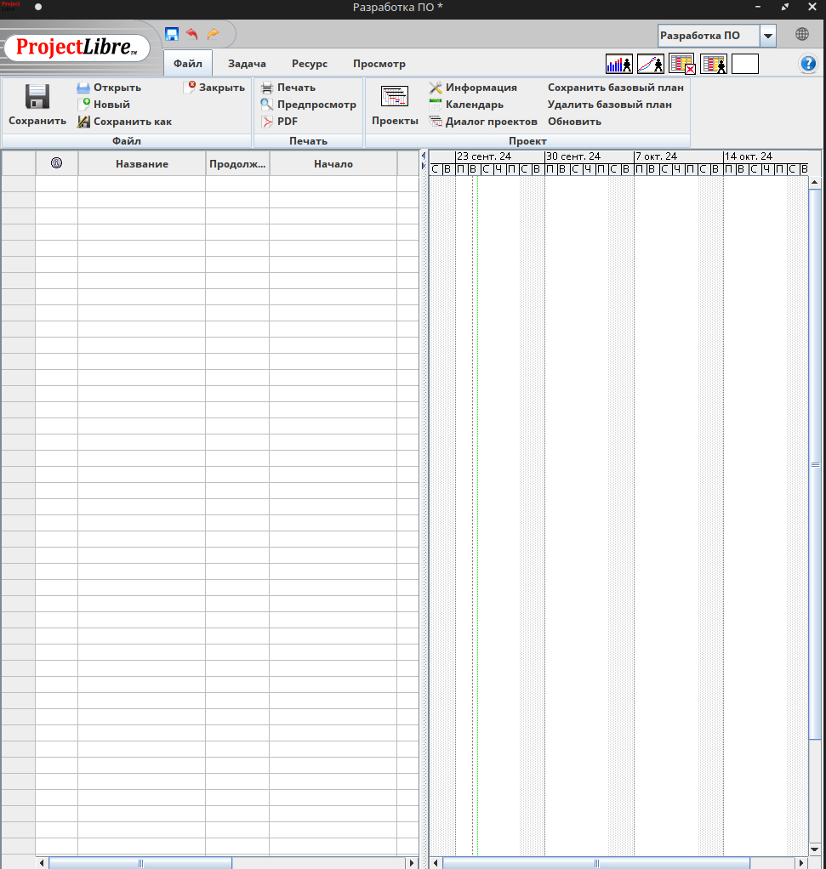

Рис. 3. Пустой проект

1. После создания проекта настроил его основные параметры. Для настройки планирования от начальной даты выбрал в меню **Проект** пункт **Сведения о проекте**. В появившемся окне поставил *Дату начала*. Дата окончания будет рассчитана далее автоматически.

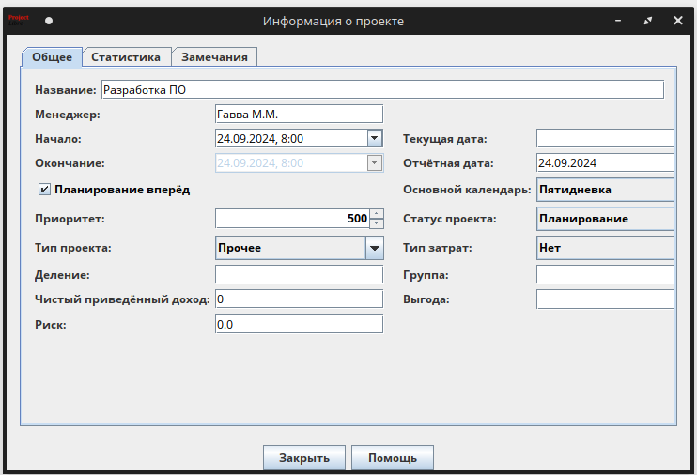

Рис. 4. Информация о проекте

1. Выбрали календарь для проекта.

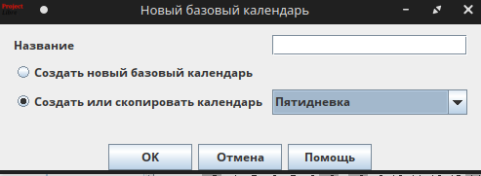

1. Добавили в план проекта следующие фазы жизненного цикла ПО (рис. 6).

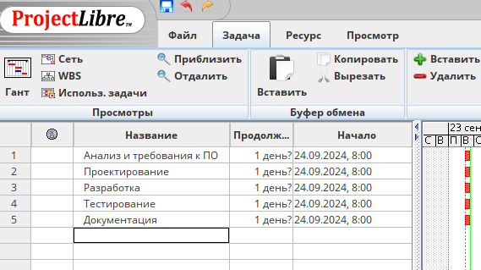

Рис. 6. Задачи проекта

1. Для каждой фазы указали в плане проекта завершающие задачи (вехи проекта):

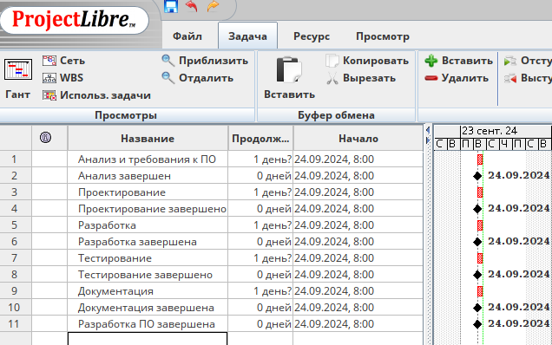

1. Декомпозировали план проекта, добавив в него следующие задачи для фазы *Анализ и требования к программному обеспечению*:
2. Установили длительность задач фазы*Анализ и требования к программному обеспечению* в соответствие со следующей таблицей:

| **Задача** | **Длительность** |
| --- | --- |
| Анализ требований | *5 дней* |
| Создание спецификации и предварительного бюджета проекта | *3 дня* |
| Обсуждение спецификаций программного обеспечения и бюджета с группой | *4 часа* |
| Доработка спецификаций программного обеспечения и бюджета с учетом замечаний | *1 день* |
| Разработка графика сдачи | *1 день* |
| Закрепление требуемых ресурсов | *1 день* |

1. Установили связи между задачами, как это показано на рис. 7.

0

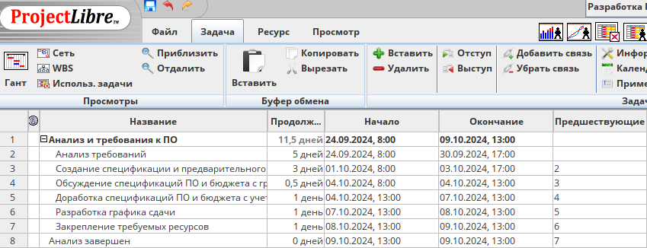

Рис. 7. Связанные задачи проекта

1. Созданные задачи и их связи отобразились на Диаграмме Ганта (рис. 8).

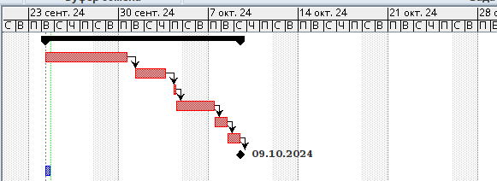

Рис. 8. Отображение связанных задач на Диаграмме Ганта

1. Добавили к задачам исполнителей. Исполнители являются ресурсами проекта. Перешли к вкладке «Ресурсы», расположенной на верхней панели (рис. 9).

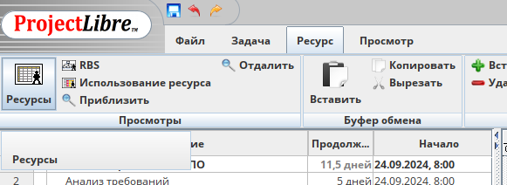

Рис. 9. Переход в режим редактирования ресурсов

1. В диалоговом окне появится таблица с ресурсами проекта. Добавили в проект 10 исполнителей (см. рис. 10).

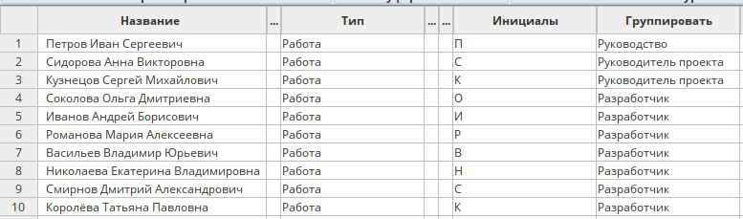

Рис. 10. Добавление исполнителей в ресурсы проекта

1. Назначили исполнителей проекта, вписав их имена в соответствующее поле (рис. 11).

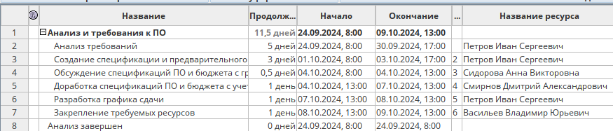

Рис. 11. Назначение исполнителей задач

1. В случае если попытаться ввести имя несуществующего ресурса, программа выведет сообщение об ошибке, как это показано на рис. 12.



Рис. 12. Ошибка при добавлении несуществующего ресурса

1. Назначенные исполнители отобразятся на Диаграмме Ганта (рис. 13).

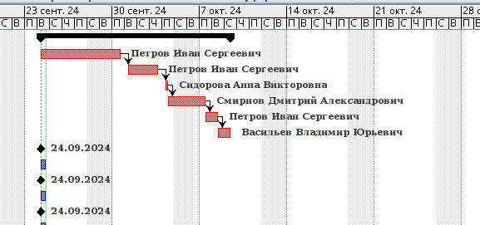

Рис. 13. Отображение исполнителей на Диаграмме Ганта

1. В программе присутствует возможность фильтрации задач на Диаграмме Ганта, а также изменение масштаба отображения временной шкалы (рис. 14).

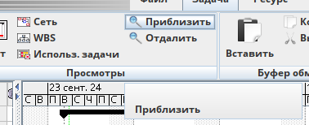

Рис. 14. Изменение масштаба временной шкалы на Диаграмме Ганта

1. Открыли любую задачу проекта.

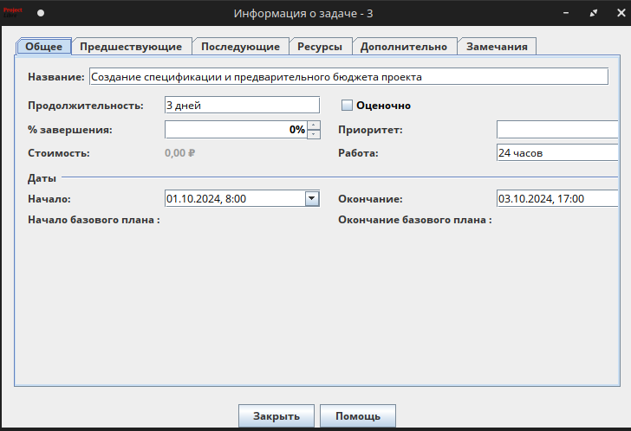

Рис. 15. Вкладка «Общие» диалогового окна свойств задачи

1. Вкладки «Предыдущие» и «Последующие» позволяют получить информацию о связанных задачах. Интерес может представлять вкладка «Ресурсы», на которой будут отображаться исполнители задачи.

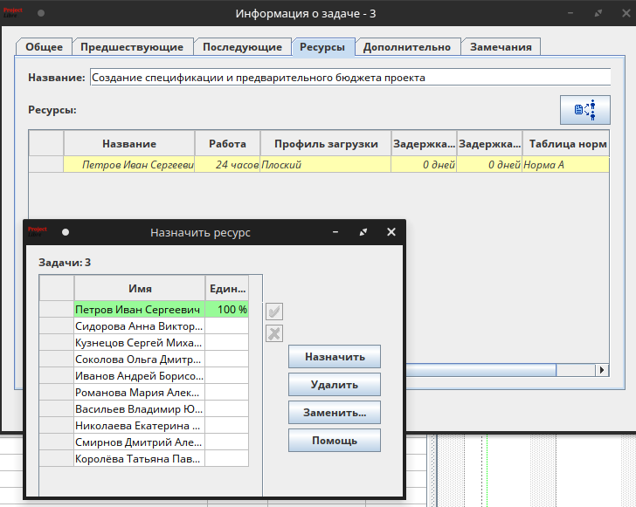

Рис.16

1. Аналогично декомпозировали план проекта, добавив в него следующие задачи и подфазы
2. Установили длительность задач плана проекта в соответствие со следующей таблицей:

| **Задача** | **Длительность** |
| --- | --- |
| Разработка функциональных спецификаций | *5 дней* |
| Разработка прототипа на основе функциональной спецификации | *4 дня* |
| Ревизия функциональных спецификаций | *2 дня* |
| Доработка функциональных спецификаций с учетом замечаний | *4 часа* |
| Определение параметров модульной и уровневой архитектуры | *4 часа* |
| Назначение персонала для разработки | *1 день* |
| Разработка кода | *15 дней* |
| Тестирование модулей компонента в соответствии со спецификацией продукта | *2 дня* |
| Выявление недостатков в спецификациях продукта | *3 дня* |
| Изменение кода | *3 дня* |
| Повторное тестирование измененного кода | *2 дня* |
| Тестирование интеграции модулей | *5 дней* |
| Выявление недостатков в спецификациях | *2 дня* |
| Изменение кода | *3 дня* |
| Повторное тестирование измененного кода | *2 дня* |
| Разработка справки | *3 недели* |
| Ревизия справки | *3 дня* |
| Доработка справки с учетом замечаний | *2 дня* |
| Разработка руководства пользователя | *3 недели* |
| Ревизия всей документации для пользователей | *2 дня* |
| Доработка документации для пользователей с учетом замечаний | 1. *дня* |

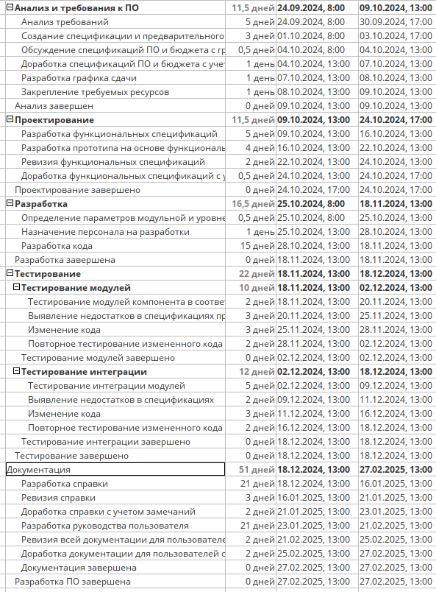

Рис.17

1. Установили связи между задачами

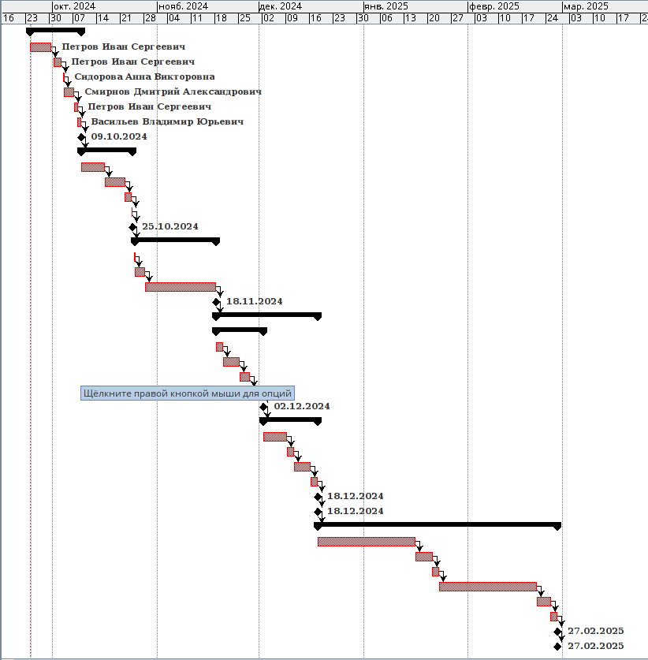

Рис.18

1. Назначили исполнителей проекта, вписав их имена в соответствующее поле.

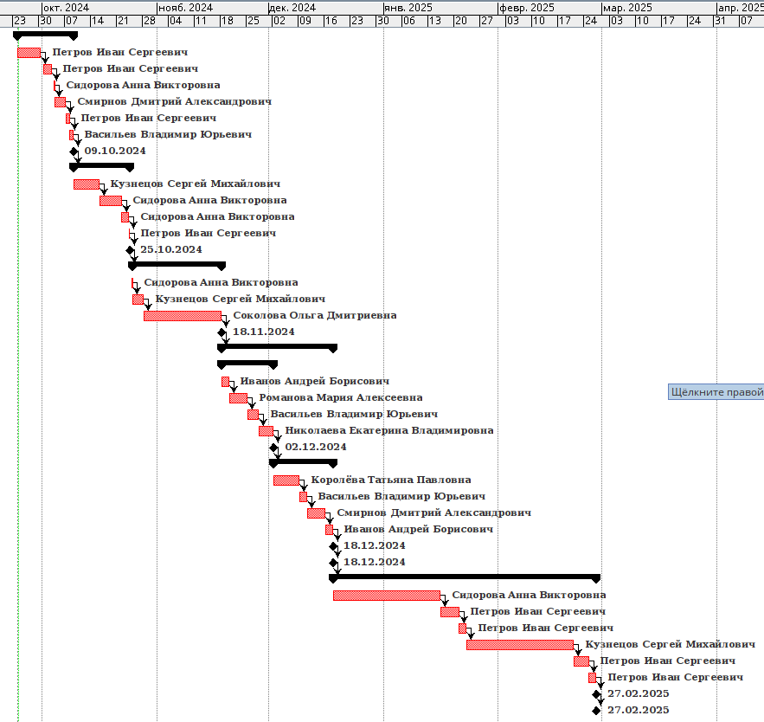

Рис.19

1. Все изменения отобразятся на Диаграмме Ганта.
2. Создали сетевой график с помощью пиктограммы

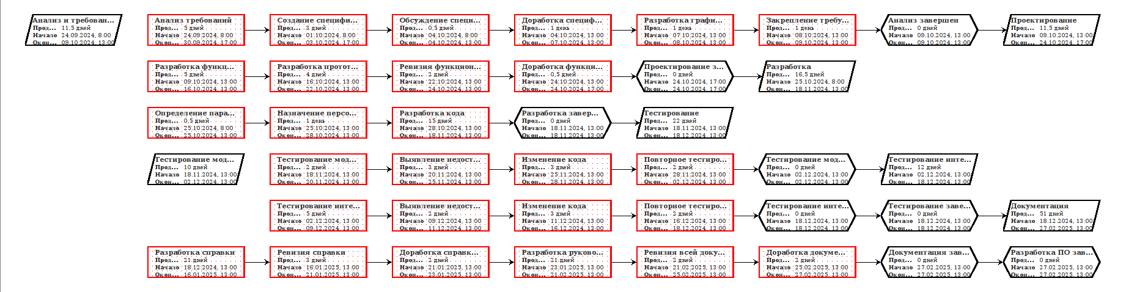

Рис.20

1. После завершения планирования проекта сохранили результаты работы.

**Самостоятельная работа**

**Вариант 1**

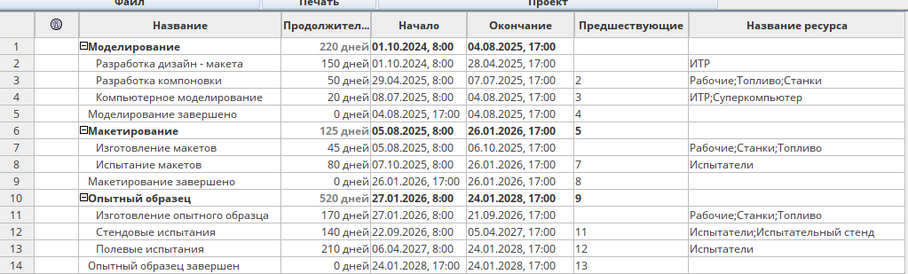

Рис.21

Рис.22

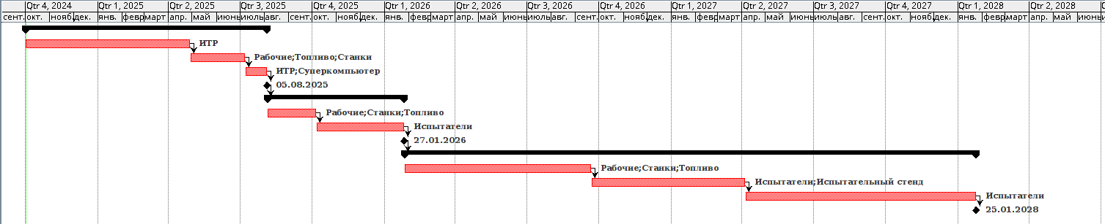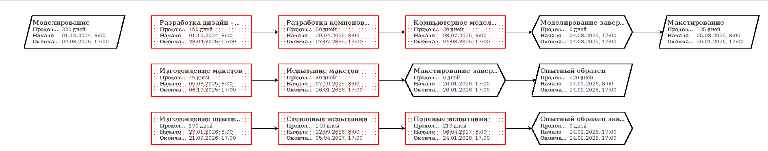

Рис.23

**Контрольные вопросы:**

1. Что такое ProjectLibre?

ProjectLibre – это бесплатное программное обеспечение для управления проектами, которое предоставляет функциональность, аналогичную Microsoft Project. Оно позволяет планировать и отслеживать проекты, распределять ресурсы, создавать отчеты и управлять бюджетом.

1. Что представляет собой проект в ProjectLibre?

Проект в ProjectLibre: В ProjectLibre проект включает в себя все задачи, которые необходимо выполнить для достижения целей проекта. Каждая задача имеет определенный объем работы, сроки выполнения и назначенные ресурсы (люди, оборудование и т.д.).

1. Что представляет собой работа в ProjectLibre?

Работа в ProjectLibre: Работа в ProjectLibre включает в себя создание нового проекта, добавление задач, определение сроков выполнения, распределение ресурсов и мониторинг прогресса проекта.

1. Что обычно подразумеваются под ресурсами?

Ресурсы: Под ресурсами обычно подразумеваются люди, оборудование, материалы и другие элементы, необходимые для выполнения задач проекта. Ресурсы могут быть ограничены по времени или количеству, что важно учитывать при планировании проекта.

1. Какие существуют базовые календари в программе ProjectLibre?

Базовые календари в программе ProjectLibre: Программа предлагает несколько стандартных календарей, таких как рабочий день (с понедельника по пятницу), субботний календарь (выходные дни) и общий календарь (все дни недели). Эти календари используются для определения рабочих дней и выходных при планировании задач.

1. Что такое Диаграмма Ганта?

Диаграмма Ганта: Это визуальное представление плана проекта, где задачи отображаются в виде полос вдоль временной шкалы. Каждый элемент полосы соответствует определенной задаче и показывает её начало, продолжительность и завершение. Диаграмма помогает наглядно увидеть зависимости между задачами и их выполнение во времени.

1. Какие этапы присутствуют в календарном плане проекта?

Этапы календарного плана проекта:

Планирование: Определение целей, задач, сроков и ресурсов проекта.

Анализ рисков: Идентификация потенциальных угроз и разработка мер по их предотвращению.

Создание расписания: Установка сроков начала и завершения каждой задачи.

Мониторинг и контроль: Отслеживание прогресса выполнения задач и корректировка плана при необходимости.